Завдання MS Excel (30 балів)
Завдання 1 (15 балів)
Створіть таблицю для введення й обчислення результатів медичного огляду працівників певного підприємства.
Хід виконання
1. Створіть таблицю за зразком. – 2 бали
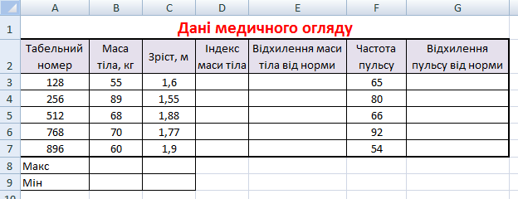
2. На основі даних, визначте, чи є відхилення пульсу від норми. Для цього використайте функцію ЯКЩО. – 3 бали
Зміст формули такий: якщо пульс становить менше 60 ударів за хвилину, то це низький пульс, в іншому випадку треба виконати додаткову перевірку: якщо пульс менший за 80 ударів, то він у нормі, інакше — підвищений. Скопіюйте отриману формулу в клітинки G4:G7.
Значення_пульсу | Повідомлення, яке потрібно вивести
60$≤$ Пульс$≤$80 | Норма
Пульс<60 | Низький пульс
Пульс>80 | Підвищений пульс
- Для розрахунку індексу маси тіла працівника скористайтеся формулою Ind = х/у², де х — маса, кг; у — зріст, м. – 2 бала
- На основі даних таблиці за допомогою логічних функцій ЯКЩО та І визначте для першого працівника відхилення маси від норми за формулою, яку введіть до клітинки ЕЗ.
Індекс маси тіла | Повідомлення, яке потрібно вивести
Ind <18 | Дуже мала маса!
18 < Ind < 20 | Мала маса!
20 < Ind < 26 | Норма
26 < Ind < 31 | Перевищення норми!
Ind >31 | Треба худнути!
Формулу уведіть, застосувавши той самий принцип, що й у формулі для визначення типу пульсу. – 5балів
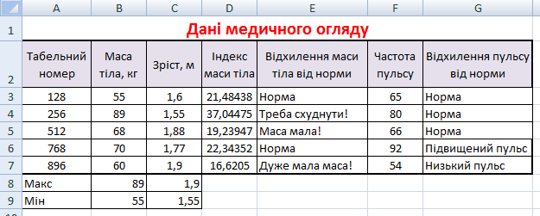
- До клітинок В8 і В9 уведіть формули для обчислення максимальної та мінімальної маси тіла. Скористайтеся для цього відповідними статистичними функціями. – 2 бали
- Скопіюйте формули з клітинок В8:В9 у клітинки С8:С9. У результаті ви маєте отримати таку таблицю, як на малюнку. – 1 бал
Завдання 2 (10 балів)
Є таблиця з відомостями щодо обсягів виробництва кількох промислових підприємств. У стовпці А записано назву підприємства та місто, де воно розташовано, а у стовпці В — обсяги виробництва. Визначте середні обсяги виробництва київських підприємств.
Хід виконання
- Створіть таблицю за зразком. (Для клітинок В2:В6 задати грошовий формат.) - – 2 бали
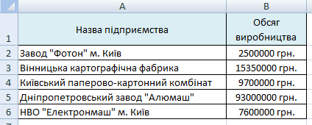

2. У діапазон С2:С6 введіть функцію НАЙТИ, яка шукатиме текст Київ у клітинках стовпця А. – 3 бали
Результат має бути таким, як показано на малюнку: якщо рядок містить відомості про київський завод, то у стовпці С відображатиметься число, в інших випадках — значення #ЗНАЧ!.
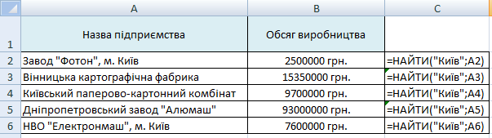

3. Логіка обчислення значень у стовпці D буде такою: якщо У стовпці С міститься число, то у стовпці D має міститися те саме значення, що й у стовпці В, інакше у стовпці D має бути порожня клітинка. – 4 бали
Подібну логіку реалізують за допомогою функції ЕСЛИ, а щоб визначити, чи міститься у клітинці число, можна застосувати інформаційну функцію ЕЧИСЛО (ISMUNBER), яку буде вкладено у функцію ЕСЛИ.
Для отримання порожньої клітинки використайте символи "", тобто порожній рядок.
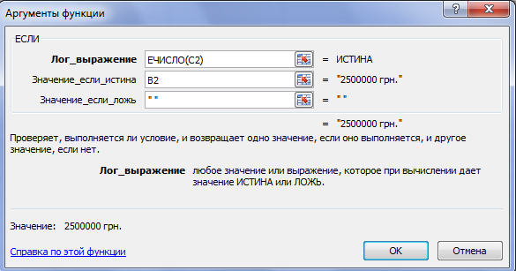

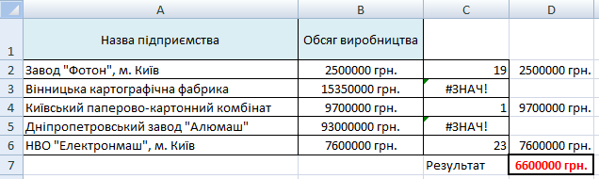

- Обчисліть середнє значення клітинок діапазону D2:D6. – 1 бал

Завдання 3. Розв’язок систем рівнянь методом матриць (5 балів).
- Операції з матрицями
Необхідно розв'язати таку систему рівнянь:
$$\left\{\begin{aligned}3x_{1}+4x_{2}-2x_{3}=3; \\ -x_{2}+5x_{3}=18; \\ 4x_{1}+3x_{3}=16.\end{aligned}\right.$$

Хід виконання
1. Запишемо задану систему лінійних рівнянь у матричному вигляді:
$\left(\begin{matrix}3 & 4 & -2 \\ 0 & -1 & 5 \\ 4 & 0 & 3\end{matrix}\right)\left(\begin{matrix}x_{1} \\ x_{2} \\ x_{3}\end{matrix}\right)= \left(\begin{matrix}3 \\ 18 \\ 16\end{matrix}\right)$
- Створіть нову електронну книгу та уведіть до неї дані за зразком, наведеним нижче. – 1 бал

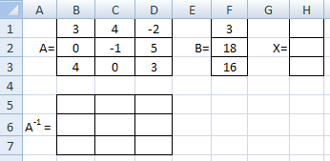

3. Обчисліть матрицю А⁻¹ у діапазоні В5:D7. Для цього використайте функцію МОБР, введіть діапазон В1:D3 як її аргумент та натисніть клавіші Ctrl+Shift+Enter. – 2 бали
4. За допомогою функції МУМНОЖ обчисліть у діапазоні Н1:НЗ добуток А⁻¹В — це і буде розв'язок $X= \left(\begin{matrix}x_{1} \\ x_{2} \\ x_{3}\end{matrix}\right).$ – 2 бали

